Творческое объединение «Музейное дело»

Руководитель: Погожева Венера Хадиевна

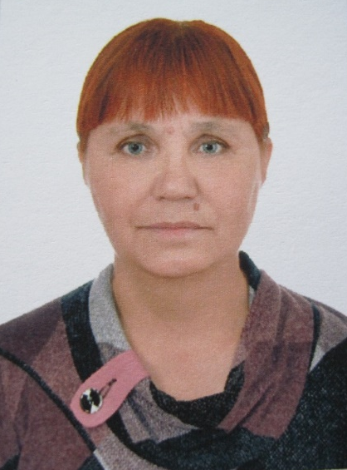

Творческое объединение «Музейное дело» осуществляет образовательную деятельность на базе Елыкаевской школы, с.Елыкаево.
Занятия по программе "Музейное дело" проходят в школьном музее. Программа рассчитана на 2 года обучения для учащихся 9-17 лет. Обучаясь по программе "Музейное дело" учащиеся знакомятся с основами музееведения. Коллектив участники и победители олимпиад, конкурсов, областных и Всероссийских научно-практических конференций и мероприятий.
